
: 낯선 세계로의 여정
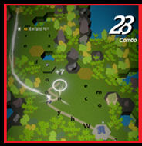


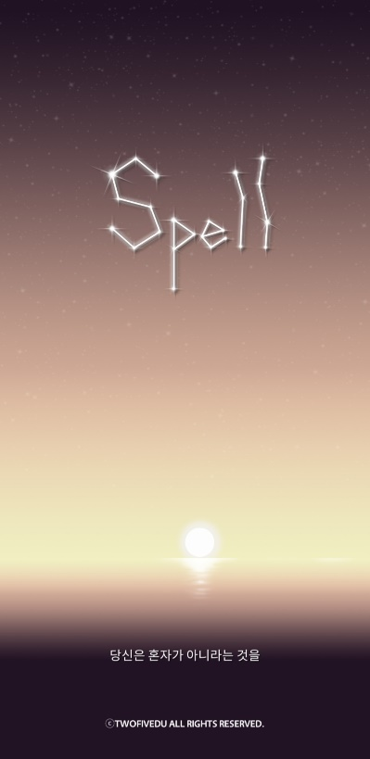
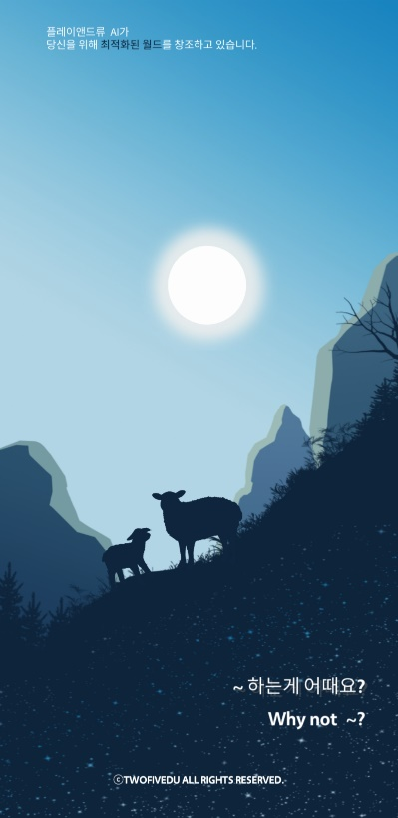
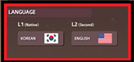

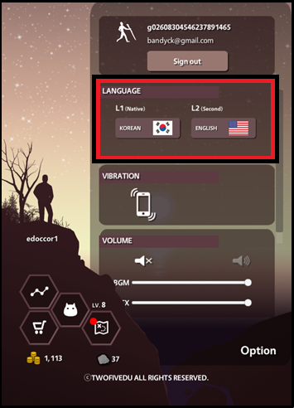
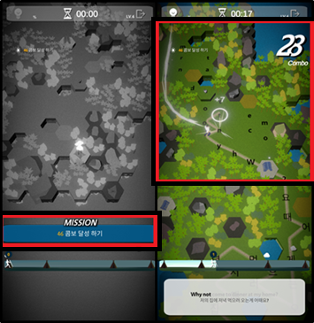
당신만의 오픈 월드
학습할 언어를 선택하세요!
몽환적인 분위기,
한국어, 영어, 일본어(추가예정)
미션을 클리어했을 뿐인데…
길을 걸었을 뿐인데…
어느 순간 익혀진 외국어!

